**COMPTE RENDU**

**CONSEIL MUNICIPAL**

**Vendredi 6 avril 2018 à 17 heures 30**

**Etaient présents :** CORRADI Luc, MOUGIN Christian, AIDLI Nada, BACKES Jacques, MESSINA Francine, VEGLIA Vincent, FILBING Michel, BARBENSON Suzanne, LAHEURTE Martine, LOSTETTER Gilles, RITTIER Frédéric, LAMPERT Sophie, MAIRE Geoffroy, SANCHEZ Delphine,

formant la majorité des membres en exercice

**Etait représentée :** MAIER Tatiana (pouvoir à AIDLI Nada),

**Etaient absents :** DURIVAL Angela, CIVITA Anne-Marie, MOLINARI Alexandre, ERRIQUEZ Bruno, BIANCONI Bénédicte, VALLONE Savino, LEIDINGER Laurent, BOR Frédérique.

Sous la présidence de Monsieur Luc CORRADI, Maire de la commune de Vitry-sur-Orne,

Le Conseil Municipal, légalement convoqué le 29 mars 2018 a élu SANCHEZ Delphine, secrétaire de séance.

1. Installation d’un conseiller municipal
2. Adoption du compte rendu du 18 décembre 2017
3. Vote du compte de gestion 2017 (annexe 1)
4. Vote du compte administratif 2017 (annexe 2)
5. Affectation des résultats 2017
6. Vote des taux des impôts communaux 2018
7. Vote du budget primitif 2018 (annexe 3)
8. Indemnité de conseil du comptable
9. Création d’emplois
10. Modification du tableau des emplois
11. Vote des subventions 2018
12. Cadeaux de naissance ou de mariage pour le personnel communal
13. Médaille d’Honneur Régionale, Départementale et Communale
14. Programme d’exploitation de la forêt 2018
15. Avenant à la convention avec le centre interentreprises de santé au travail (CIST) (annexe 4)
16. Situation de l’OMAP et continuité du service
17. Convention de mutualisation du service de police municipale (annexe 5)
18. Acquisition terrain cadastré section 1 parcelle 74 d’une superficie de 738 m²
19. Acquisition terrain cadastré section 18 n°138 d’une superficie de 159 m²
20. Adhésion de 21 communes au SISCODIPE
21. Motion contre la suppression de 2 classes au Collège de Vitry sur Orne
22. Décisions du Maire
23. **Installation d’un conseiller municipal**

**Délibération n°1/2018 :**

Vu la démission de M. Frédéric DI EGIDIO,

Le Maire déclare installée comme nouveau membre du Conseil Municipal : BOR Frédérique.

1. **Adoption du compte rendu de la séance du 18 décembre 2017**

**Délibération n°2/2018 :**

Le Maire propose au Conseil Municipal qui accepte à l'unanimité d’adopter le compte rendu de la séance du 18 décembre 2017.

1. **Vote du compte de gestion 2017 (annexe 1)**

**Délibération n°3/2018 :**

Le Maire propose au conseil municipal qui accepte à l’unanimité d’approuver le compte de gestion (annexe 1) du trésorier municipal pour l'exercice 2017. Ce compte de gestion, visé et certifié conforme par l'ordonnateur, n’appelle ni observation ni réserve de sa part sur la tenue des comptes.

1. **Vote du compte administratif 2017 (annexe 2)**

**Délibération n°4/2018 :**

Le Maire quitte la salle et cède la présidence à son premier adjoint, Monsieur Christian MOUGIN pour le vote du compte administratif 2017, dressé par le Maire.

Sous la présidence de M. Christian MOUGIN, il est proposé au Conseil Municipal qui accepte à l’unanimité d’approuver le compte administratif de l’exercice 2017 (annexe 2) arrêté comme suit :



1. **Affectation des résultats 2017**

**Délibération n°5/2018 :**

Le Maire propose au Conseil Municipal qui accepte à l’unanimité d’affecter le résultat de fonctionnement de 1 323 346.81 **€** comme suit :



1. **Vote des taux des impôts communaux 2018**

**Délibération n°6/2018 :**

Le Maire propose au Conseil Municipal qui accepte à l’unanimité de voter les taux des taxes directes locales 2018 comme suit :



1. **Vote du budget primitif 2018 (annexe 3)**

**Délibération n°7/2018 :**

Le Maire propose au Conseil Municipal qui accepte à l’unanimité d’adopter le budget primitif 2018 comme suit (budget détaillé en annexe):









1. **Indemnité de conseil du comptable**

**Délibération n°8/2018**

Vu l’article 97 de la loi n°82-213 du 8 mars 1982 modifiée relative aux droits et libertés des communes, départements et des régions,

Vu le décret n°82-979 du 19 novembre 1982 précisant les conditions d’octroi d’indemnités par les collectivités territoriales et leurs établissements publics aux agents des services extérieurs de l’Etat,

Vu l’arrêté interministériel du 16 décembre 1983 relatifs aux conditions d’attribution de l’indemnité conseil allouée aux comptables non centralisateurs du Trésor chargés des fonctions de receveurs des communes et établissements publics locaux,

Le Maire propose au Conseil Municipal qui accepte à l’unanimité d’attribuer l’indemnité de conseil au taux de 100% calculé selon les bases définies à l’article 4 du même arrêté à compter du 1er janvier 2018 et ce pour la durée du mandat.

1. **Création d’emplois**

**Délibération n°9/2018**

Vu la loi n° 84-53 du 26 janvier 1984 modifiée portant dispositions statutaires relatives à la fonction publique territoriale,

Vu le tableau des emplois,

Le Maire propose au Conseil Municipal qui accepte à l’unanimité :

* de créer un emploi d'adjoint du patrimoine à temps non complet (20/35ème) à compter du 1er mai 2018.
* de modifier ainsi le tableau des emplois.
* d’inscrire au budget les crédits correspondants.

**Délibération n°10/2018**

Vu la loi n° 84-53 du 26 janvier 1984 modifiée portant dispositions statutaires relatives à la fonction publique territoriale,

Vu le tableau des emplois,

Le Maire propose au Conseil Municipal qui accepte à l’unanimité :

* de créer un emploi d'adjoint technique à temps non complet (20/35ème) à compter du 1er mai 2018.
* de modifier ainsi le tableau des emplois.
* d’inscrire au budget les crédits correspondants.

**Délibération n°11/2018**

Vu la loi n° 84-53 du 26 janvier 1984 modifiée portant dispositions statutaires relatives à la fonction publique territoriale,

Vu le tableau des emplois,

Le Maire propose au Conseil Municipal qui accepte à l’unanimité :

* de créer un emploi d'adjoint technique à temps non complet (20/35ème) à compter du 1er mai 2018.
* de modifier ainsi le tableau des emplois.
* d’inscrire au budget les crédits correspondants.

**Délibération n°12/2018**

Vu la loi n° 84-53 du 26 janvier 1984 modifiée portant dispositions statutaires relatives à la fonction publique territoriale,

Vu le tableau des emplois,

Le Maire propose au Conseil Municipal qui accepte à l’unanimité :

* de créer un emploi d'agent de maîtrise à temps complet à compter du 1er mai 2018.
* de modifier ainsi le tableau des emplois.
* d’inscrire au budget les crédits correspondants.

**Délibération n°13/2018**

Vu la loi n° 84-53 du 26 janvier 1984 modifiée portant dispositions statutaires relatives à la fonction publique territoriale,

Vu le tableau des emplois,

Le Maire propose au Conseil Municipal qui accepte à l’unanimité l :

* de créer un emploi d'agent de maîtrise à temps complet à compter du 1er mai 2018.
* de modifier ainsi le tableau des emplois.
* d’inscrire au budget les crédits correspondants.

**Délibération n°14/2018**

Vu la loi n° 84-53 du 26 janvier 1984 modifiée portant dispositions statutaires relatives à la fonction publique territoriale,

Vu le tableau des emplois,

Le Maire propose au Conseil Municipal qui accepte à l’unanimité :

* de créer un emploi d'agent de technicien à temps complet à compter du 1er mai 2018.
* de modifier ainsi le tableau des emplois.
* d’inscrire au budget les crédits correspondants.

**Délibération n°15/2018**

Vu la loi n° 84-53 du 26 janvier 1984 modifiée portant dispositions statutaires relatives à la fonction publique territoriale,

Vu le tableau des emplois,

Le Maire propose au Conseil Municipal qui accepte à l’unanimité :

* de créer un emploi d'adjoint technique principal 2ème classe à temps non complet (17.5/35) à compter du 1er mai 2018.
* de modifier ainsi le tableau des emplois.
* d’inscrire au budget les crédits correspondants.

**Délibération n°16/2018**

Vu la loi n° 84-53 du 26 janvier 1984 modifiée portant dispositions statutaires relatives à la fonction publique territoriale,

Vu le tableau des emplois,

Le Maire propose au Conseil Municipal qui accepte à l’unanimité l :

* de créer un emploi d'adjoint technique principal 2ème classe à temps non complet (17.5/35) à compter du 1er mai 2018.
* de modifier ainsi le tableau des emplois.
* d’inscrire au budget les crédits correspondants.

**Délibération n°17/2018**

Vu la loi n° 84-53 du 26 janvier 1984 modifiée portant dispositions statutaires relatives à la fonction publique territoriale,

Vu le tableau des emplois,

Le Maire propose au Conseil Municipal qui accepte à l’unanimité :

* de créer un emploi d'adjoint administratif principal 1ère classe à temps non complet (28/35) à compter du 1er mai 2018.
* de modifier ainsi le tableau des emplois.
* d’inscrire au budget les crédits correspondants.

**Délibération n°18/2018**

Vu la loi n° 84-53 du 26 janvier 1984 modifiée portant dispositions statutaires relatives à la fonction publique territoriale,

Vu le tableau des emplois,

Le Maire propose au Conseil Municipal qui accepte à l’unanimité :

* de créer un emploi d'adjoint administratif principal 1ère classe à temps non complet (31/35) à compter du 1er mai 2018.
* de modifier ainsi le tableau des emplois.
* d’inscrire au budget les crédits correspondants.

1. **Mise à jour du tableau des emplois**

**Délibération n°19/2018 :**

Considérant les créations de postes,

Considérant la nécessité de supprimer les postes vacants du fait des avancements de grades de certains agents,

Considérant qu’il appartient au Conseil Municipal de fixer l’effectif des emplois nécessaires au fonctionnement des services.

Le Maire propose au Conseil Municipal qui accepte à l’unanimité de mettre à jour leu tableau des effectifs de la collectivité comme suit:



1. **Vote des subventions 2018**

**Rapporteur : M. BACKES**

**Délibération n°20/2018 :**

Monsieur le Maire propose au Conseil Municipal qui accepte à l’unanimité d’octroyer les subventions suivantes :



1. **Cadeaux de naissance et de mariage pour le personnel communal**

**Délibération n°21/2018 :**

Monsieur le Maire propose au Conseil Municipal qui accepte à l’unanimité d’octroyer au personnel communal pour la naissance d’un enfant ou à l’occasion d’un mariage un bon d’achat d’une valeur de 150 euros.

1. **Médaille d’Honneur Régionale, Départementale et Communale**

**Délibération n°22/2018 :**

Monsieur le Maire propose au Conseil Municipal qui accepte à l’unanimité d’octroyer au personnel communal qui obtient la médaille d’Honneur Régionale, Départementale et Communale une gratification selon les modalités suivantes :

* Médaille d’argent (20 ans) : 150 €
* Médaille vermeil (30 ans) : 225 €
* Médaille or (35 ans) : 300 €

1. **Programme d’exploitation de la forêt 2018**

**Rapporteur : M. VEGLIA**

**Proposition de délibération n°23/2018 :**

Le Maire propose au Conseil Municipal qui accepte à l’unanimité de valider le programme d’exploitation de la forêt communale 2018 comme suit :





1. **Avenant à la convention avec le centre interentreprises de santé au travail (CIST) (annexe 4)**

**Délibération n°24/2018 :**

Le Maire propose au Conseil Municipal qui accepte à l’unanimité de valider l’avenant relatif à l’augmentation du service de santé au travail (annexe 4) avec le Centre Interentreprises de Santé au Travail (CIST) et de l'autoriser à signer l’avenant.

1. **Situation de l’OMAP et continuité du service**

**Délibération n°25/2018 :**

Vu la DSP confiée à l’OMAP du 1er septembre 2014 au 31 août 2018,

Vu l’urgence, caractérisée par l’impossibilité imprévisible et extérieure à la volonté de la commune de faire poursuivre l’exécution du service public,

Vu le motif d’intérêt général tenant à la continuité du service public,

Considérant l’éventuelle liquidation judiciaire de l’association OMAP qui serait prononcée par le TGI de Thionville lors de l’audience du 6 avril 2018 et considérant que dans ce cas l’OMAP ne pourrait plus assurer le service à compter de sa mise en liquidation.

Vu qu’une procédure de renouvellement de la DSP est en cours,

Considérant que la DSP se termine le 31 aout 2018,

Considérant qu’un nouveau délégataire assurera le service au 1er septembre 2018,

Il est nécessaire de conclure un contrat provisoire de la date de mise en liquidation au 31 août 2018.

Considérant l’urgence de la situation, il est impossible de réaliser la publicité et la mise en concurrence en bonne et due forme afin d’assurer la continuité du service public

Le Maire propose au Conseil Municipal, sous condition suspensive de la conversion de la procédure de redressement judiciaire dont bénéficie l’OMAP en liquidation judiciaire, de confier provisoirement jusqu’à son renouvellement prévue le 1er septembre 2018 la délégation de service public à l’association Les Francas afin d’assurer la continuité du service public (contrat provisoire et budget prévisionnel en annexe)

L’entrée en vigueur de cette DSP provisoire est fixée au premier jour ouvré après le prononcé de la liquidation judiciaire de l’OMAP

1. **Convention de mutualisation du service de police municipale (annexe 5)**

**Délibération n°26/2018 :**

Le Maire propose au Conseil Municipal qui accepte à l’unanimité de valider la convention de mutualisation du service de police municipale (annexe 5) et de l'autoriser à la signer.

1. **Acquisition terrains cadastré section 1 parcelle 74 d’une superficie de 738 m²**

D**élibération n°27/2018 :**

Le Maire propose au Conseil Municipal qui accepte à l’unanimité :

* d'acquérir le terrain section 1 n°74 d'une superficie de 738 m² au prix de 369 euros hors droits et taxes.
* de prendre en charge les frais de notaire
* de l’autoriser à mandater le notaire de son choix pour la rédaction des documents nécessaires à cette opération
* de l’autoriser à signer l’acte correspondant

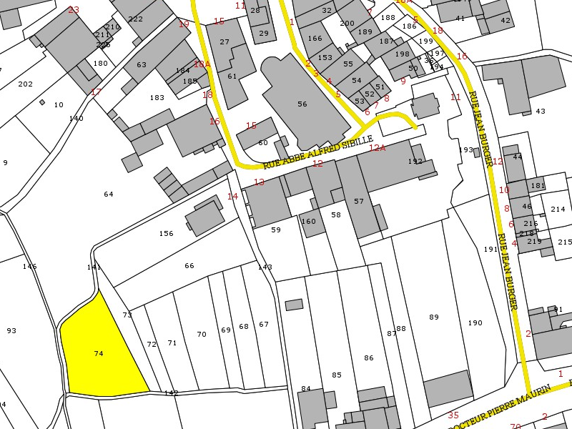

1. **Acquisition terrain cadastré section 18 n°138 d’une superficie de 159 m²**

D**élibération n°28/2018 :**

Le Maire propose au Conseil Municipal qui accepte à l’unanimité :

* d'acquérir le terrain section 18 n°138 d'une superficie de 159 m² au prix de 500 euros hors droits et taxes.
* de prendre en charge les frais de notaire
* de l’autoriser à mandater Maître CONRADT de Rombas pour la rédaction des documents nécessaires à cette opération
* de l’autoriser à signer l’acte correspondant

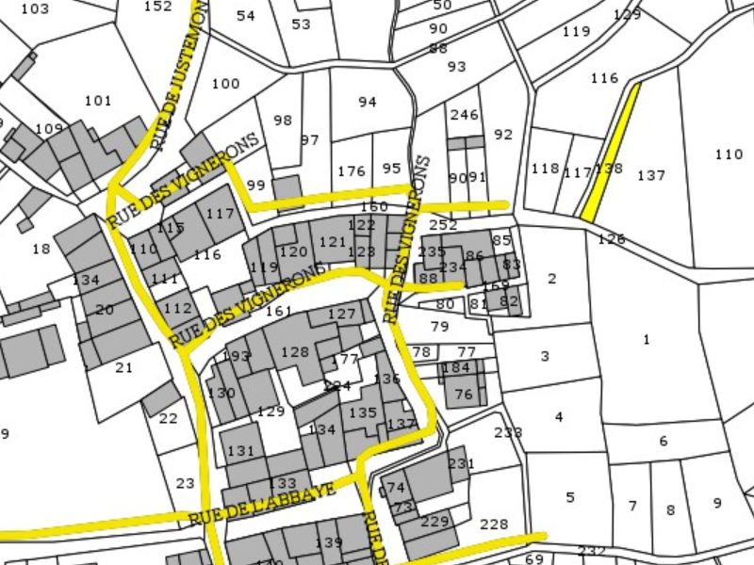

1. **Adhésion de 21 communes au Syndicat Intercommunal de Suivi de la Concession de Distribution Publique d’Electricité des Trois-Frontières (SISCODIPE)**

**Rapporteur : M. MOUGIN**

**Délibération n°29/2018 :**

Vu le Code Général des Collectivités Territoriales, et notamment l’article L. 5211-18 ;

Vu les statuts du Syndicat SISCODIPE;

Vu les délibérations des communes de Alzing, Anzeling, Bibiche, Bouzonville, Brettnach, Chémery-les-Deux, Colmen, Dalstein, Ebersviller, Filstroff, Freistroff, Guerstling, Heining-les-Bouzonville, Hestroff, Holling, Menskirch, Neunkirchen-les-Bouzonville, Rémelfang, Saint-François-Lacroix, Schwerdorff et Vaudreching sollicitant l’adhésion au SISCODIPE ;

Vu la délibération du SISCODIPE en date du 30 novembre 2017 autorisant l’adhésion des communes de Alzing, Anzeling, Bibiche, Bouzonville, Brettnach, Chémery-les-Deux, Colmen, Dalstein, Ebersviller, Filstroff, Freistroff, Guerstling, Heining-les-Bouzonville, Hestroff, Holling, Menskirch, Neunkirchen-les-Bouzonville, Rémelfang, Saint-François-Lacroix, Schwerdorff et Vaudreching ;

Considérant que le périmètre syndical peut être étendu, par arrêté du représentant de l’État, par l’adjonction de ces 21 communes nouvelles, sous réserve du respect des conditions de majorité qualifiée requises ;

Considérant la nécessité pour les communes membres actuels du SISCODIPE de se prononcer sur l’adhésion des communes de Alzing, Anzeling, Bibiche, Bouzonville, Brettnach, Chémery-les-Deux, Colmen, Dalstein, Ebersviller, Filstroff, Freistroff, Guerstling, Heining-les-Bouzonville, Hestroff, Holling, Menskirch, Neunkirchen-les-Bouzonville, Rémelfang, Saint-François-Lacroix, Schwerdorff et Vaudreching,

Le Maire propose au Conseil Municipal qui accepte à l’unanimité d’approuver l’adhésion des communes de Alzing, Anzeling, Bibiche, Bouzonville, Brettnach, Chémery-les-Deux, Colmen, Dalstein, Ebersviller, Filstroff, Freistroff, Guerstling, Heining-les-Bouzonville, Hestroff, Holling, Menskirch, Neunkirchen-les-Bouzonville, Rémelfang, Saint-François-Lacroix, Schwerdorff et Vaudreching au SISCODIPE.

1. **Motion** **contre la suppression de deux classes au collège du Justemont**

Alertés par les enseignants du collège du Justemont à VITRY-SUR-ORNE de la suppression de deux classes, le Maire propose au Conseil Municipal d’adopter la motion suivante :

Considérant que l’inspection académique a décidé de supprimer deux classes au collège du Justemont à la prochaine rentrée 2018/2019.

Considérant qu’une baisse des effectifs de 7 enfants ne peut justifier la suppression de deux classes.

Considérant que cette fermeture serait de nature à surcharger les classes : la moyenne de 25 élèves par classe passerait à 28.

Considérant que cette fermeture serait à l’origine de la dégradation des conditions d'apprentissage pour les enfants.

Considérant les efforts importants de la commune de Vitry-sur-Orne pour améliorer les conditions des élèves du collège du Justemont :

* 145 000 € d’investissement pour la réfection du parking et des accès au collège
* 350 000 € d’investissement pour réhabiliter le gymnase du collège

Le conseil municipal s’associe au mouvement des enseignants et des parents d’élèves et demande à l’inspecteur d’Académie de revenir sur ces suppressions et de maintenir les 20 classes actuelles.

1. **Communication des décisions du Maire**

Le Maire donne communication des décisions qui ont été prises depuis la dernière séance :

|  |  |  |
| --- | --- | --- |
| **N° de**  **la décision** | **Date de**  **la décision** | **Objet de**  **la décision** |
| N°30/2017 | 20/12/2017 | Marché de travaux pour la réfection de chaussée et sécurisation du carrefour rue Burger / rue Thionville. avec l'entreprise STRADEST de HAUCONCOURT pour un montant de 44 771,50 € HT |
| N°30/2017 | 21/12/2017 | Marché de maîtrise d'oeuvre pour la réhabilitation du centre socioculturel avec Gaelle BODSON architecte de LABRY pour un montant de 27 625 € HT (honoraires 8,5 % du montant des travaux) auquel s'ajoute une mission de coordination (OPC) d'un montant de 4 875 € HT |
| N°001/2018 | 9/01/2018 | Marché pour l’aménagement d’un parking au 79, rue des Vignerons avec l'entreprise LECLERC SAS de HAUCONCOURT pour un montant de 35 280 € HT  Lot 1 - Démolition |
| N°002/2018 | 9/01/2018 | Décision annulée par la décision n°11/2018 |
| N°003/2018 | 15/01/2018 | Modification régie recette animation (changement de trésorerie) |
| N°004/2018 | 15/01/2018 | Modification régie recette CCAS (changement de trésorerie) |
| N°005/2018 | 15/01/2018 | Modification régie recette Pêche (changement de trésorerie) |
| N°006/2018 | 15/01/2018 | Modification régie recette Photocopies (changement de trésorerie) |
| N°007/2018 | 15/01/2018 | Modification régie recette Location socio (changement de trésorerie) |
| N°008/2018 | 25/01/2018 | Demande subvention FSIL Gymnase – rénovation thermique- Remplacement des menuiseries extérieures |
| N°009/2018 | 25/01/2018 | Demande de subvention AMITER pour l’enfouissement des réseaux secs quartier Vallange |
| N°10/2018 | 31/01/2018 | Demande de subvention DETR et FSIL pour les travaux de travaux de réhabilitation du centre socioculturel (mise aux normes d’accessibilité, rénovation énergétique avec adaptation du système de chauffage et mise en place d’une centrale de traitement de l’air double flux, rénovation des salles) |
| N°11/2018 | 1/02/2018 | Annule et remplace la décision n°2/2018  Marché pour l’aménagement d’un parking au 79, rue des Vignerons avec l'entreprise COLAS de MARLY pour un montant de 49 537.90 € HT  Lot 2 - Aménagement de voirie |
| N°12/2018 | 2/02/2018 | Demande de subvention DETR pour la réhabilitation de la toiture et ravalements des façades de la maternelle |
| N°13/2018 | 14/02/2018 | Demande de subvention DETR pour la réhabilitation de la toiture et ravalements des façades de la maternelle (modification du plan de financement) |